TBLI-360

(تبلي -381)

(تبلي -385)



خلاط كهربائي من الفولاذ الذي لا يصدأ

دليل المستخدم
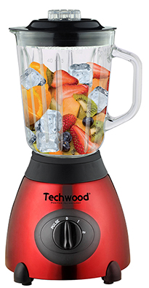
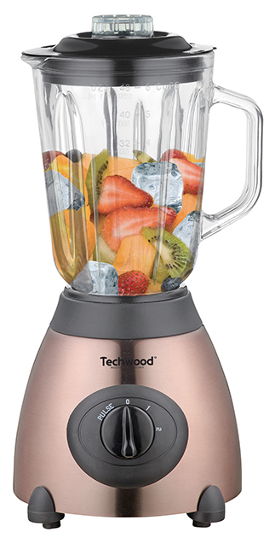
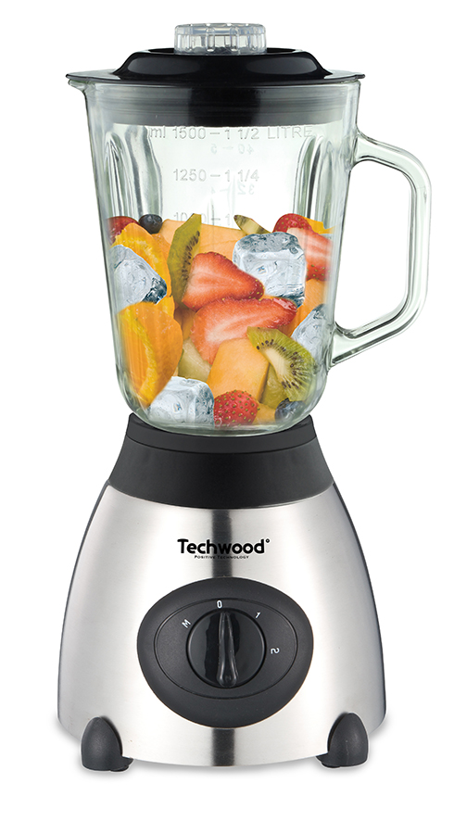
تحذيرات مهمة
(تبلي -385)

(تبلي -381)

TBLI-360

عزيزي المستخدم ، قبل الاستخدام لأول مرة ، اقرأ هذه التعليمات للاستخدام وفقًا لتعليمات السلامة وتعليمات الاستخدام. أبلغ المستخدمين المحتملين بهذه التعليمات.
ابق هناك لاستخدام لاحق.
قم بفك عبوة الجهاز مع الاحتفاظ بكافة العبوات.

- اقرأ دليل التعليمات بعناية قبل استخدام هذا الجهاز.
- احتفظ بدليل التعليمات هذا.
- تحقق من أن جهد التركيب الكهربائي يتوافق مع الجهد المذكور على الجهاز.
- هذا الجهاز مخصص فقط للاستخدام المنزلي والاستخدامات المماثلة مثل:
- مطابخ الموظفين ، في المتاجر والمكاتب وأماكن العمل الأخرى.
- بيئة نوع:
• بيوت المزرعة • السرير والإفطار.
- العملاء في الفنادق والموتيلات وأي نوع آخر من البيئة السكنية.
- استخدمه باتباع التعليمات الواردة في التعليمات.
- لا تستخدم هذا الجهاز أبدًا بالقرب من أحواض الاستحمام أو الاستحمام أو الأحواض أو الأوعية الأخرى التي تحتوي على الماء.
- لا تستخدم هذا الجهاز أبدًا بالقرب من رذاذ الماء.
- لا تستخدم هذا الجهاز بأيدي مبللة أو رطبة.
- إذا تبلل الجهاز عن طريق الخطأ ، قم بإزالة القابس على الفور من المقبس.
- أبلغ المستخدمين المحتملين بهذه التعليمات.
- لا تترك الجهاز أبدًا دون مراقبة أثناء استخدامه.
- يجب استخدام الجهاز للغرض المقصود. لا يمكن افتراض أي مسؤولية عن أي ضرر ، ربما يكون ناتجًا عن الاستخدام غير الصحيح أو سوء التعامل.
- لا يجب استخدام هذا الجهاز من قبل الأطفال.
- احفظ الجهاز وكابله بعيدًا عن متناول الأطفال.
- يمكن استخدام هذا الجهاز من قبل البالغين ، مع انخفاض القدرات البدنية أو الحسية أو العقلية ، أو نقص الخبرة والمعرفة ، إذا تم تدريبهم والإشراف على استخدامه ، بأمان تام وفهم المخاطر التي تنطوي عليها. .
- لا يجب أن يتم التنظيف والصيانة من قبل الأطفال.
- يجب الإشراف على الأطفال للتأكد من أنهم لا يلعبون مع الجهاز.
- قم دائمًا بفصل الجهاز من مصدر الطاقة إذا ترك دون مراقبة وقبل التجميع أو التفكيك أو التنظيف.
- أوقف تشغيل الجهاز وافصله عن مصدر الطاقة قبل تغيير الملحقات أو الاقتراب من الأجزاء التي تتحرك أثناء التشغيل.
- تحذير: هناك خطر الإصابة بسبب الاستخدام غير السليم.
- يجب توخي الحذر عند التعامل مع السكاكين الحادة وتفريغ الوعاء والتنظيف.
- للحصول على تفاصيل حول كيفية تنظيف الأسطح الملامسة للطعام أو الزيت ، راجع الفقرة التالية من التعليمات.
- للحصول على معلومات تفصيلية حول وقت التشغيل وضبط السرعة ، راجع الفقرات التالية من الدليل.
- لحماية الأطفال ، لا تترك العبوات معلقة (أكياس بلاستيكية ، كرتون ، بوليسترين ، وما إلى ذلك) ولا تدعهم يلعبون مع الأفلام البلاستيكية:
هناك خطر الاختناق.
- من وقت لآخر ، افحص سلك الطاقة بحثًا عن أي تلف محتمل.
- لا تغمر الجهاز في الماء أو أي سائل آخر لأي سبب.
- لا تضع الجهاز في غسالة الصحون.
- لا تقم بتثبيت الجهاز بالقرب من الأسطح الساخنة.
- لا تستخدم أي جهاز مزود بسلك أو قابس تالف ، أو بعد تعطله أو تلفه في أي شيء.
- في حالة تلف كابل مصدر الطاقة ، يجب استبداله من قبل الشركة المصنعة أو خدمة ما بعد البيع أو الأشخاص المؤهلين بالمثل لتجنب أي خطر.
- افصل كبل إمداد الطاقة عن الشبكة الكهربائية قبل أي عملية تنظيف وصيانة وتركيب الملحقات.
- قم دائمًا بتثبيت هذا الجهاز في بيئة جافة. لا تستخدم هذا الجهاز أو تتركه في الخارج عندما تمطر.
- لا تستخدم أبدًا الملحقات التي لا توصي بها الشركة المصنعة. قد تشكل هذه خطراً على المستخدم ويمكن أن تتلف الجهاز.
- لا تستخدم أبدًا سلكًا أو موصلًا كهربائيًا بخلاف ذلك المرفق مع الجهاز.
- لا تحرك الجهاز أبدًا عن طريق سحبه من سلك التيار الكهربائي واحرص على عدم حبس سلك التيار الكهربائي بأي شكل من الأشكال.
- لا تلف سلك الطاقة حول الجهاز أو ثنيه.
- لا تسمح لسلك الطاقة بالتلامس مع الأجزاء الساخنة في هذا الجهاز.
- تأكد من تبريد الجهاز قبل تنظيفه وتخزينه.
- لا تلمس أبدًا أجزاء هذا الجهاز التي قد تصبح ساخنة جدًا أثناء الاستخدام. خطر الحروق.
- احرص على ألا تتلامس الأجزاء الساخنة للجهاز أبدًا مع المواد القابلة للاشتعال ، مثل الستائر والأقمشة وما إلى ذلك. أثناء تشغيله ، حيث يمكن أن يبدأ حريق.
- هذا الجهاز غير مخصص للاستخدام مع مؤقت خارجي أو نظام تحكم عن بعد.
- ضع الجهاز دائمًا على سطح مستو وثابت.
- تأكد من عدم تغطية الجهاز ولا تضع أي شيء عليه.
- قم دائمًا بإزالة القابس من مأخذ الحائط إذا لم يكن الجهاز قيد الاستخدام.
- عند استخدام سلك تمديد ، تأكد دائمًا من خلع الكابل تمامًا من البكرة.
- استخدم فقط أسلاك التمديد المعتمدة من CE. يجب أن تكون الطاقة المسموح بها 16 أمبير ، 250 فولت ، 3000 واط على الأقل.
- يمكن أن يتسبب العطل والاستخدام غير السليم في تلف الجهاز والتسبب في إصابة المستخدم.
- يتوافق هذا الجهاز مع المعايير المعمول بها فيما يتعلق بهذا النوع من المنتجات.
- لا ينبغي ترك الجهاز دون مراقبة عند توصيله بمصدر الطاقة الرئيسي.
- يجب عدم استخدام الجهاز ، إذا تم إسقاطه أو إذا ظهر عليه علامات تلف واضحة أو إذا تسرب.
- هذا الجهاز مخصص للاستخدام المنزلي فقط.

تحذيرات محددة لهذا التطبيق

- الشفرات حادة. خذ كل الاحتياطات اللازمة.
- لخلط السوائل ، وخاصة السوائل الساخنة ، يُنصح بالمتابعة بكميات صغيرة في كل مرة لتجنب الفائض. لا تملأ أكثر من نصف الوعاء.
- لا تترك أواني الطهي في الحاوية أثناء الخلط وحتى عندما لا يكون الجهاز قيد الاستخدام.
- لا تستخدم أبدًا أي منتج أو سوائل أكثر حرارة من 80 درجة مئوية (أو 127 درجة فهرنهايت)
- بعد الاستخدام لمدة 3 دقائق كحد أقصى ، يجب أن يبرد الخلاط لمدة دقيقة واحدة على الأقل حتى لا يسخن.
- يجب أن يتم الإصلاح فقط من قبل مصلح معتمد.
- هذا المنتج مخصص للاستخدام المنزلي الخاص فقط.

معلومات عامة

يعني الرمز "OPEN BOOK" توصية لقراءة الأشياء المهمة الواردة في الدليل.


يعني رمز "BIN" المشطوب ، والمختصر WEEE (نفايات المعدات الكهربائية والإلكترونية) ، أنه في نهاية عمرها ، يجب ألا يتم رميها في النفايات المنزلية ، ولكن يتم إيداعها في مركز الفرز المحلي. يساعد استرداد النفايات على الحفاظ على بيئتنا.
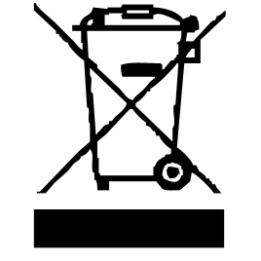

يضمن رمز "علامة CE" الامتثال للمعايير الأوروبية المنسقة الاختيارية ، التي تترجم المتطلبات الأساسية إلى المواصفات الفنية. هذه المعايير ليست إلزامية ولكنها تضمن الامتثال للمتطلبات الأساسية.


يشهد رمز بنفايات (تقييد استخدام بعض المواد الخطرة) المتعلقة بحماية البيئة على أنه بالنسبة لكل من المواد الخطرة الخمسة • الزئبق • الرصاص • الكروم سداسي التكافؤ • منتجات حماية اللهب من PBB و PBDE ، فإن أقصى تركيز هو يساوي أو أقل من 0.1٪ من وزن المادة المتجانسة و 0.01٪ للكادميوم السادس.

يعني رمز "GLASS / FORK" أن الجهاز متوافق وقد يلامس المواد الغذائية.


يشير رمز "TRIMAN" إلى أن المستهلك مدعو للتخلص من المنتج كجزء من مجموعة منفصلة (على سبيل المثال ، صندوق الفرز ، ومركز إعادة التدوير ، ونقطة الإنزال الطوعية).


رمز "CMIM Marking" هو ضمان الامتثال للمعايير المغربية المنسقة ، الاختيارية ، التي تترجم المتطلبات الأساسية إلى مواصفات فنية. هذه المعايير ليست إلزامية ولكنها تضمن الامتثال للمتطلبات الأساسية.

لمزيد من المعلومات : http://www.quefairedemesdechets.fr

تعرف على جهازك
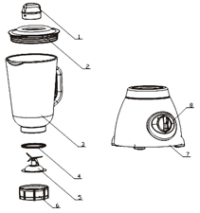

- مصراع وعداد
- غطاء بفتحة
- إناء زجاجي
- عجل البحر
- نظام القطع
- حلقة قفل نظام القطع
- قاعدة + كتلة المحرك
- محدد السرعة
ملاحظة: طقم القطع رقم 4 + 5 + 6
لا يمكن إزالته من الوعاء.

اول استخدام
قبل الاستخدام لأول مرة ، قم بإزالة الجهاز وجميع الملحقات بعناية ، مع الانتباه إلى الملحقات الحادة. نظف جميع الملحقات والأوعية بالماء والصابون وجففها جيدًا.
قم بتنظيف الغطاء الخارجي للجهاز بقطعة قماش مبللة وامسح جيدًا.
قم بتثبيت الجهاز على قاعدة مستقرة وأفقية.
قم بتثبيت جميع العناصر ، من الأسفل إلى الأعلى.
احترس من السكاكين! هذه حادة! مخاطر القطع.
تأكد أولاً من تثبيت جميع المكونات بشكل آمن.
ملاحظة: لا تقم أبدًا بتشغيل المحرك بدون مكونات.
تم تصميم هذا الجهاز للاستخدام المتقطع. يمكنك استخدامه باستمرار لمدة أقصاها بضع دقائق ، وبعد ذلك ستحتاج إلى ترك المحرك يبرد.
استعمال

- قم بفك سلك الطاقة بالكامل.
- تحقق من أن الجهد الساري في البلد الذي تتواجد فيه يتوافق مع الجهد الموضح على الجهاز.
- قم بتوصيل الجهاز بمنفذ في حالة جيدة (مؤرض إذا كان الجهاز من الدرجة الأولى) ، لتجنب أي خطر.
- افصل كبل الطاقة عن الشبكة الكهربائية قبل أي تنظيف وصيانة وتركيب الملحقات.
- لا تقم أبدًا بتعديل الجهاز.

تعليمات لخلط المكونات الساخنة

- لتجنب الحروق أثناء مزج أو خلط المكونات الساخنة (لا تتجاوز 80 درجة مئوية (127 فهرنهايت) ، اتبع إرشادات السلامة التالية:
- اغسل المكونات واقطعها إلى قطع صغيرة حتى يمكن إدخالها من خلال فتحة الغطاء.
- لا تفرط في تحميل الوعاء. أي ، لا تملأ أكثر من نصف الوعاء.
- حدد السرعة "1 أو 2" واتركها تعمل لبضع دقائق.

- يمنحك الوضع "P" (النبضات) القدرة على التحكم في العملية بدقة شديدة: سيعمل المحرك بسرعة عالية.
- ضع المحدد على "P" لبدء تشغيل الخلاط وعلى "O" لإيقافه.
- لتكسير الثلج أو تنظيف الجهاز ، استخدم الخلاط بأقصى طاقته لفترة قصيرة من الزمن.
- في حالة التنظيف ، ضع الماء الساخن حتى نصف الوعاء واضغط عدة مرات عدة لتنظيف الشفرات.
ثم افصل الجهاز وجفف الشفرات بقطعة قماش جافة.
حذاري ! اتخذ الاحتياطات اللازمة لتجنب الجروح لأن الشفرات حادة وحادة.

في بعض الأحيان تكون النتائج أفضل بشكل ملحوظ من خلال إطالة الخلط. في بعض الأحيان قد يكون من الضروري التوقف عن الخلط لإزالة الجزيئات التي تلتصق بالوعاء. لهذا ، استخدم ملعقة يجب الاحتفاظ بها على مسافة آمنة من الشفرات.
إذا لزم الأمر ، أو إذا كان المحرك يعمل ثقيلًا جدًا ، أضف القليل من السائل أو قلل من محتويات الوعاء.

التنظيف والصيانة

- افصل الجهاز دائمًا واتركه يبرد قبل تنظيفه.
- نظف الجزء الخارجي من الجهاز باستخدام إسفنجة أو قطعة قماش مبللة قليلاً.
- الأجزاء (القابلة للإزالة) ، الملامسة للطعام مثل: صينية الخبز ، الشوكة ، الملعقة الخ. ؛ يمكن تنظيفه بالماء الساخن باستخدام إسفنجة وسائل غسيل أو غسله في غسالة الصحون.
- لا تغمر الجهاز أبدًا في الماء أو أي سائل آخر!
- لم أستعمل أبدا منتجات جلخ ، فرشاة سلك أو أي شيء حاد آخر.
تخزين

- تأكد من أن الجهاز بارد وجاف تماما. - لا تقم بلف السلك الكهربائي حول الجهاز ، فقد يؤدي ذلك إلى تلفه.
- احتفظ بالجهاز في مكان بارد وجاف ، بعيدًا عن متناول الأطفال.

ضمان

قبل التسليم ، تخضع جميع منتجاتنا لرقابة صارمة.
هذا الجهاز مضمون لمدة 24 شهرًا من تاريخ شراء المنتج من قبل المستهلك.
الوثائق الداعمة هي:
• الفاتورة و
• شهادة الضمان (الموجودة على جانب أو أسفل الصندوق) مختومة ومكملة.
بدون هذه المستندات الداعمة ، لا يمكن إجراء استبدال مجاني أو إصلاح مجاني.
خلال فترة الضمان ، نعتني ، مجانًا ، بالأعطال في الجهاز أو الملحقات ، الناشئة عن عيب في المواد أو التصنيع عن طريق الإصلاح أو الاستبدال.
لا تؤدي خدمات الضمان إلى تمديد فترة الضمان ولا تؤدي إلى ضمان جديد!
في حالة المطالبة بالضمان ، أعد الجهاز بالكامل إلى الوكيل ،
في عبوته الأصليةيرافقه دليل الشراء.
إن كسر الزجاج أو الأجزاء البلاستيكية هو مسؤوليتك في جميع الأحوال
عيوب في الملحقات أو الأجزاء التي ترتدي (على سبيل المثال: فرش السيارات ، الخطافات ، أحزمة القيادة ، جهاز التحكم عن بعد الاحتياطي ، فرش الأسنان الاحتياطية ، شفرات المنشار ، إلخ) بالإضافة إلى التنظيف ، لا يتم ضمان صيانة الأجزاء المستبدلة أو استبدالها ، وبالتالي فهي تدفع!
في حالة التدخل الأجنبي ينقضي الضمان.
بعد انتهاء فترة الضمان ، يمكن إجراء إصلاحات مقابل الدفع من قبل خدمة تجارية أو إصلاح متخصصة.
في حالة التدخل الأجنبي ينقضي الضمان.

خصائص تقنية

طعام 220-240 فولت~ 50/60 هرتز
قوة 500 واط
فئة الحماية صف دراسي II
صنع في RPC

المواصفات عرضة للتغيير دون إشعار

تنبيه: في حالة حدوث خطأ ، لا تفتح العلبة ولكن اتصل بفني مؤهل للإصلاحات.

يتوافق هذا الجهاز مع توجيهات CE ، تم اختباره وفقًا لجميع التوجيهات الأوروبية المعمول بها ، مثل: التوافق الكهرومغناطيسي (EMC) والجهد المنخفض (LVD).

هذا الجهاز لديه تم تصميمه و صنع باحترام من الماضي اللوائح و المتطلبات الفنية من حيث السلامة.

Produit importé par Sotech International
" LE PERIPOLE " N°A107
33, Avenue du Marechal de Lattre de Tassigny
94120 Fontenay sous bois - France

